PROGRAM ZDRAVJE V VRTCU

POROČILO O IZVEDENIH AKTIVNOSTIH   
ZA KREPITEV ZDRAVJA V ŠOLSKEM LETU 2020/2021

Navodilo:

Izpolni vsak tim izvajalk (vzgojiteljica in pomočnica vzgojiteljice)

- ter posreduje koordinatorici programa v svojem vrtcu.

**Naziv** **vrtca:**  **Javno vzgojno-izobraževalni zavod Osnovna šola Gorišnica**

Kraj**:**  Gorišnica

**Enota** **vrtca:** **Vrtec Gorišnica**

Naslov enote: Gorišnica 83, 2272 Gorišnica

**Skupina: Balončki**

**Starost otrok**: 4-5 let

**Izvajalki:**

* vzgojiteljica: **Nuša Maltarič Glaser**

Ali ste se v tekočem šolskem letu udeležili izobraževanj,   
ki jih je za program Zdravje v vrtcu pripravil NIJZ OE Ljubljana?

- spomladansko izobraževanje - jesensko izobraževanje

|  |  |
| --- | --- |
| da  **126019** | da  **126696** |

* pomočnica vzgojiteljice: **Leja Firbas**

Ali ste se v tekočem šolskem letu udeležili izobraževanj,   
ki jih je za program Zdravje v vrtcu pripravil NIJZ OE Ljubljana?

- spomladansko izobraževanje - jesensko izobraževanje

|  |  |
| --- | --- |
| ne  Če DA vpišite številko potrdila | ne  Če DA vpišite številko potrdila |

**Zap. št. naloge: 1**

**Vsebina:** Svetovni dnevi povezani z zdravjem, trajnostna mobilnost

**Metoda dela:** pogovor, poslušanje, pripovedovanje, opisovanje

**Zunanji izvajalci:** /

**Čas trajanja:** 16. 09. 2020 – 23. 09 2020

**Ciljna skupina:** Otroci skupine Balončki

**Uporabljeno gradivo in didaktični material:** navedite

**Uporabljene informacije z naših izobraževanj?** ne

**Trajnostna mobilnost**

V času od 16. 09. -23. 09. smo v naši skupini dejavnosti popestrili z vsebino trajnostne mobilnosti. Vsak dan smo beležili način prihoda v vrtec, vsak dan smo po zajtrku tekli na bližnjem igrišču. Skupaj smo si ogledali posnetek življenja v mestu in na vasi. Pogo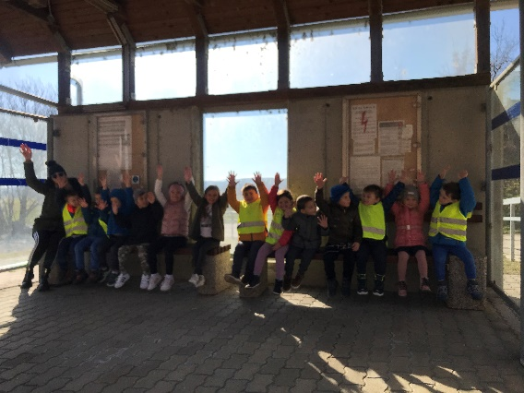varjali smo se, kako se otroci v mestu vozijo v vrtec in šolo in kako na vasi. V tem tednu smo se odpravili na železniško postajo, kjer smo si ogledali postajo in vlak. V prihodnjem dnevu smo se odpravili na a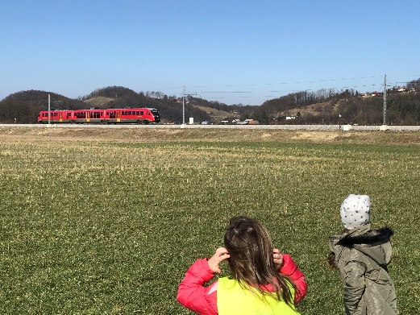vtobusno postajo, kjer smo počakali na avtobus. 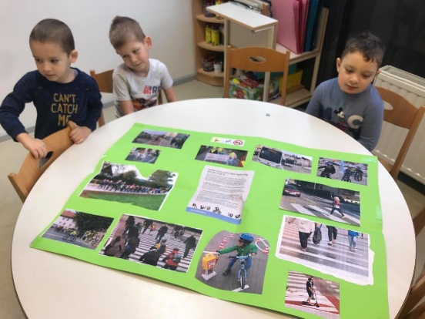

**Zap. št. naloge: 2**

**Vsebina:** Gibanje

**Metoda dela:** demonstracije

**Zunanji izvajalci:** -

**Čas trajanja:**  2 uri

**Ciljna skupina:** otroci iz skupin Lunice, Balončki, Oblački, Sončki, Kapljice, Mavrice, Zvezdice

**Uporabljeno gradivo in didaktični material:** športni rekviziti

**Uporabljene informacije z naših izobraževanj?** ne

**Športno popoldne z jesenskim krosom**

Jesenski čas v mesecu septembru vedno zapolnimo z jesenskim krosom. Zaradi izrednih razmer, ki nam trenutno onemogočajo druženje v večjih skupinah, smo jesenki kros prire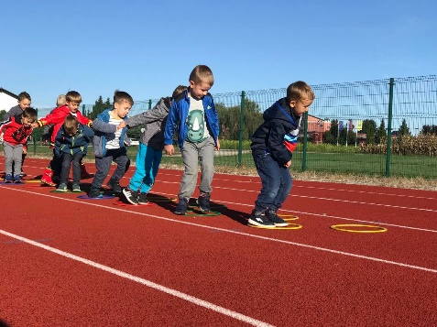dili in ga organizirali po skupinah. Vsaka skupina je imela svoj čas za tek. Na koncu krosa smo za otroke pripravili tudi različne ovire, preko katerih so preskakovali. Vsaka skupina se je po krosu odpravila na krajši sprehod po bližnji okolici. 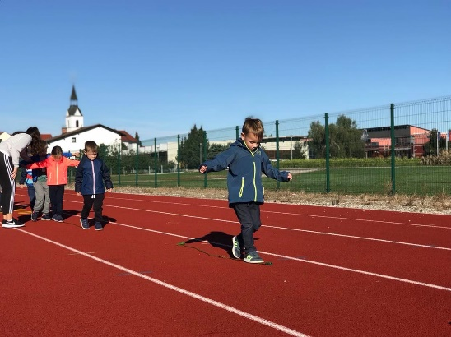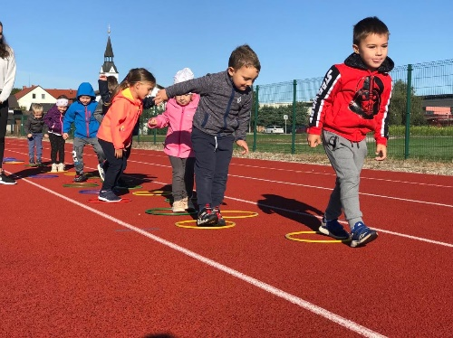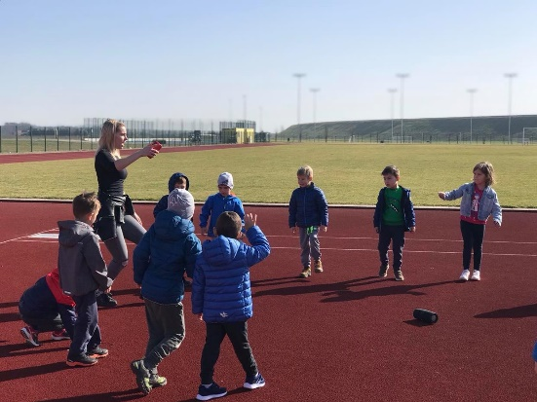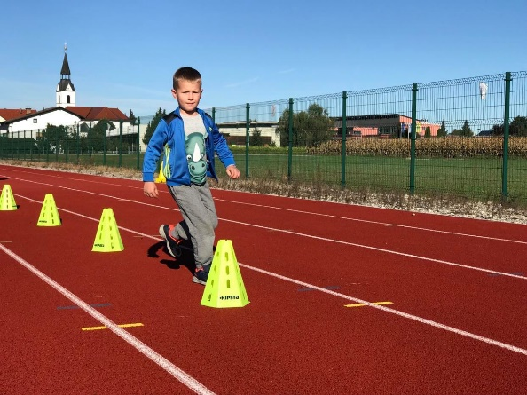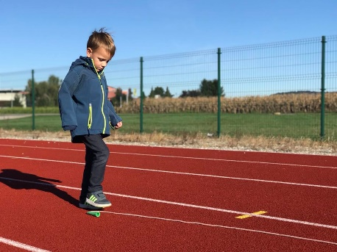

**Zap. št. naloge: 3**

**Vsebina:** Osebna higiena

**Metoda dela:** demonstracija

**Zunanji izvajalci:** -

**Čas trajanja:** 25. 1. 2021

**Ciljna skupina:** otroci

**Uporabljeno gradivo in didaktični material:** brošure

**Uporabljene informacije z naših izobraževanj?** da

**Skrbimo za čiste roke**

Po ponovni vrnitvi v vrtce smo se v vrtu veliko pogovarjali o pravilnem načinu umivanja rok. Otrokom sem razložila, da je pravilna higiena bila pomembna že pred Covidom-19, sedaj pa je ta še toliko bolj. Otrokom sem na zabaven način predstavila pravilen način umivanja rok. Najprej sem si sama umila roke, in zraven zapela pesem: Ringa raja. Otroci so se zabavali in smejali, nato pa tudi sami poskusili.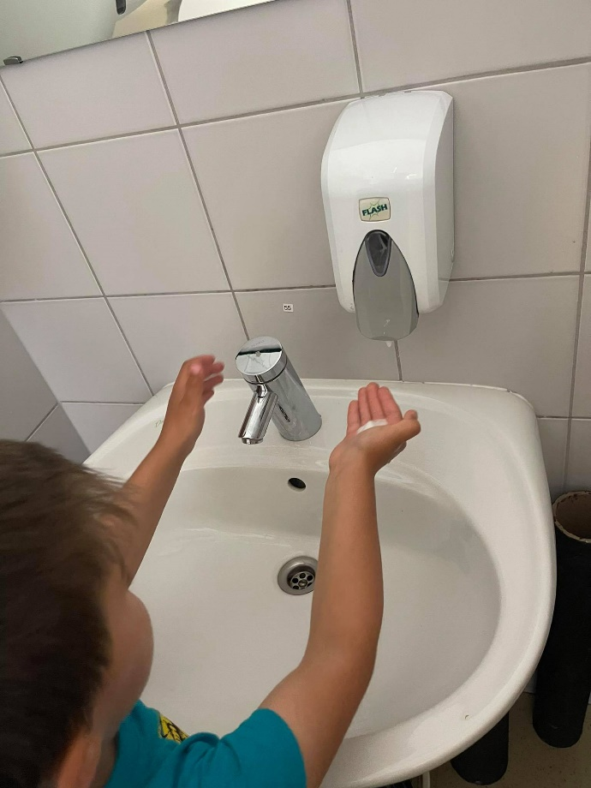 Dogovorili so se, da bo umivanje rok še bolj pogosto kot je bilo pred epidemijo. Ob prihodu v vrtec si bomo vedno umili roke. 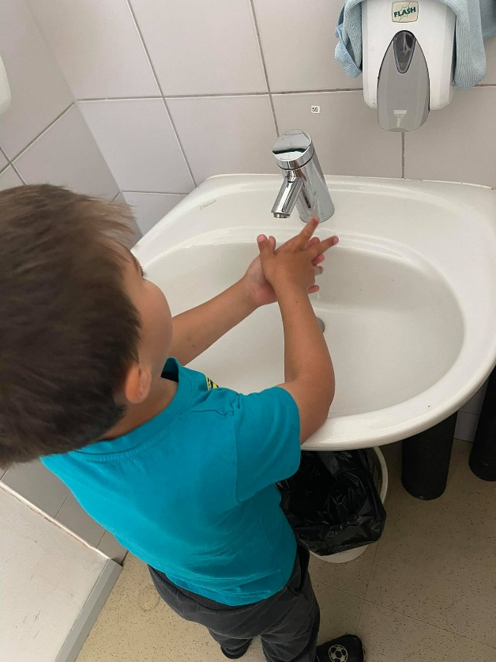

**Zap. št. naloge: 4**

**Vsebina:** Varnost v prometu / na igrišču, PASAVČEK

**Metoda dela:** pogovora, demonstracije

**Zunanji izvajalci:** navedite kdo (npr. policist, medicinska sestra)

**Čas trajanja:** 15. 3 . – 26. 3. 2021

**Ciljna skupina:** Otroci skupine Balončki

**Uporabljeno gradivo in didaktični material:** avtosedež, brošura, prometni znaki

**Uporabljene informacije z naših izobraževanj?** ne

**Dejavnosti ob dnevu zemlje**

V mesecu marcu (15. 3. - 26. 3. ) smo 14 dni naših dejavnosti posvetili pomenu prepasanja. Na začetku, v uvodu sem otrokom postavila vprašanje; zakaj se v vrtcu prepasamo? Odgovori so bili različni. Največ odgovorov je bilo povezano s policisti in kaznijo. Le eden deček je povedal, da nas lahko vrže skozi okno, v primeru prometne nesreče. Otrokom sem razdelila kartončke Pasavčka in jim razložila njihov pomen. Vsako jutro, ko so otroci prišli v vrtec so povedali, ali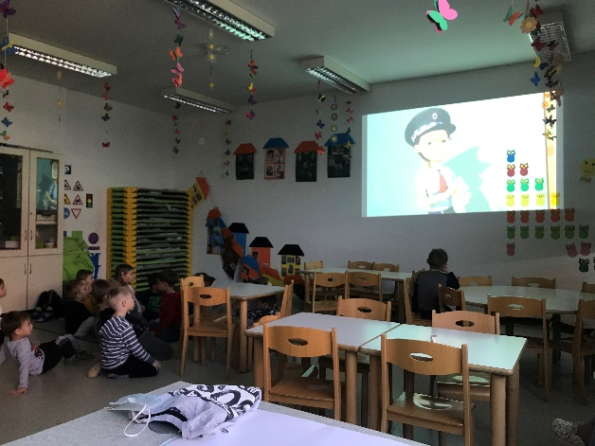 so se v vrtec pripeljali prepasani ali ne. V kolikor so v avtosedežu bili prepasani, so dobili žig. Otroci so povedali, da so bili prepasani vsi, tudi mamica in očka. Naslednji dan smo si ogledali posnetek, ki nam ga je poslal policist, ki pa letos zaradi Covida- 19 ni prišel v vrtec. Otroci so po posnetku še bolje dojeli in razumeli pomen prepasanja. Naslednji dan smo se odpravili na pohod po bližnji okolici v kateri smo opazovali promet in ljudi udeležene v prometu. Opazovali smo tudi prometn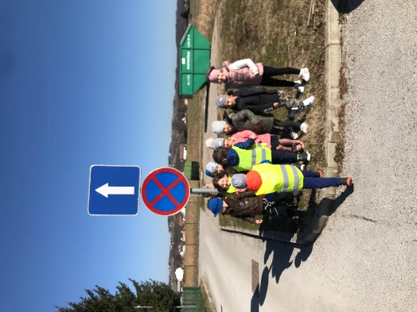e znake, ki jih imamo kot rdečo nit znanja skozi vso šolsko leto. 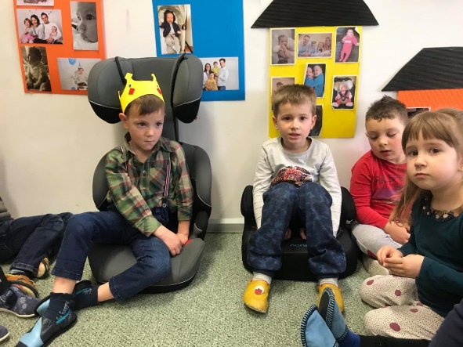

**Zap. št. naloge: 5**

**Vsebina:** Duševno zdravje, Čuječnost

**Metoda dela:** pogovora, demonstracije

**Zunanji izvajalci:** navedite kdo (npr. policist, medicinska sestra)

**Čas trajanja:** 17. 5.-21. 5. 2021

**Ciljna skupina:** Otroci

**Uporabljeno gradivo in didaktični material:** navedite

**Uporabljene informacije z naših izobraževanj?** ne

**Dobro psihično počutje**

V naši skupini smo vso šolsko leto namenili vsaj nekaj minut na dan različnim vajam sproščanja; zjutraj smo v jutranjem krogu namenili nekaj minut čuječnosti in vajam, kjer otroci zbudijo in uporabijo vsa svoja čutila. V mesecu maju smo v tednu od 17. 5. -21. 5. čas in dejavnosti posvetili čuječnosti. Vsako jutro smo v igralnici zbudili vsa naša čutila; vsak otrok je dobil različne predmete; rozina, oreh, suho sadje,…z vodeno meditacijo sem otroke vodila skozi potovanje čuječnosti. Otroke sem spodbudila, da zaprejo oči, tipajo predmet, ki ga držijo v roki s svojimi prstki, skušajo ugotoviti, kakšne oblike je ta predmet, kakšne barve, ali je ta predmet gladek ali hrapav. Nato sem otroke spodbudila, da ga približajo svojemu nosu, kaj ugotovijo, ali ta njihov predmet diši po pomladi, ali po poletju? Ali bi lahko preko vonja ugotovili kakšne barve je ta predmet. Sledilo je prepoznavanje zvoka tega predmeta, ali jim želi ta pre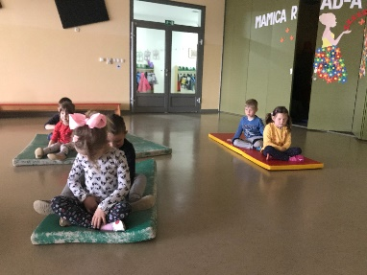dmet kaj poved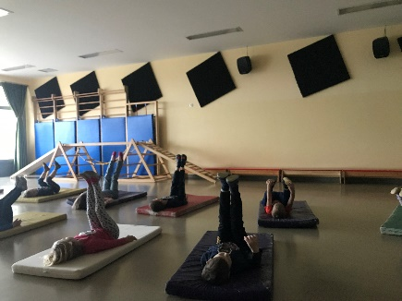ati, jim kaj sporoča, kaj jim sporoča. Na koncu so lahko otroci predmet dali v usta, vendar ga nis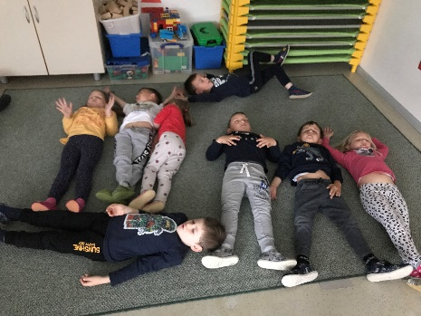o smeli ugrizniti, položili so ga na jezik, in ga občutili, kakšen je njihov okus, ali se topi, ali ne. V telovadnici smo imeli vaj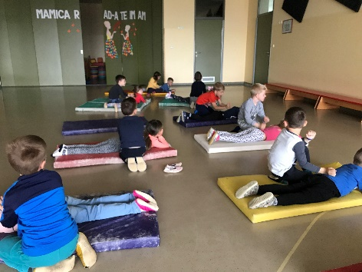e čuječnosti in jogo za otroke. Skozi različne vaje smo razgibali in sprostili malo otroško telo. 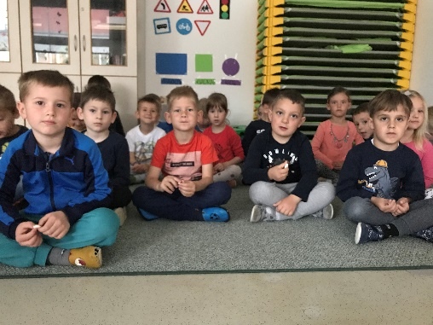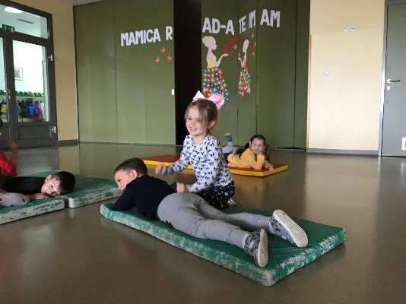

**Zap. št. naloge: 6**

**Vsebina:** Zdrav način življenja, Zdrava prehrana

**Metoda dela:** metoda razlage

**Zunanji izvajalci:** -

**Čas trajanja:** 16. 4. 2021

**Ciljna skupina:** otroci

**Uporabljeno gradivo in didaktični material:** navedite

**Uporabljene informacije z naših izobraževanj?** ne

**Prehranska piramida**

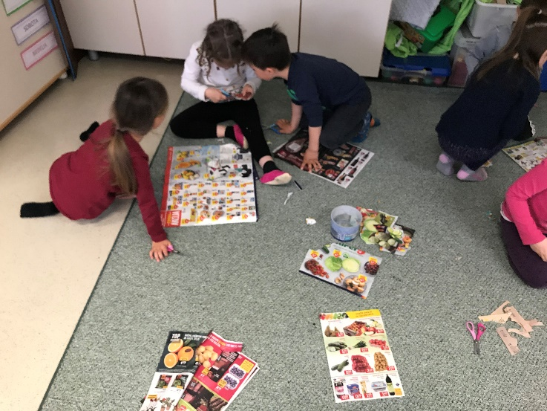V Petek, 16. 4. smo v skupini Balončkov zaključili teden z izdelovanjem prehranske piramide. Iz reklamnih letakov smo izrezali različno hrano, ki jo potrebujemo za izdelavo piramide. Otrokom sem v prejšnjih dnevih prebrala različna stvarna besedila o piramidi; spoznali smo nove pojme; ogljikovi hidrati, beljakovine in maščobe. Otroci so ob koncu razlikovali vse tri pojme prav tako pa so vedeli kaj spada v katero skupino. Zato smo zadnji dan naredili piramido. Ponovno so bili razdeljeni v skupine. Prva skupina je izrezovala sadje in zelenjavo, druga skupina je dobila ogljikove hidrate, tretja skupina je izrezovala beljakovine in če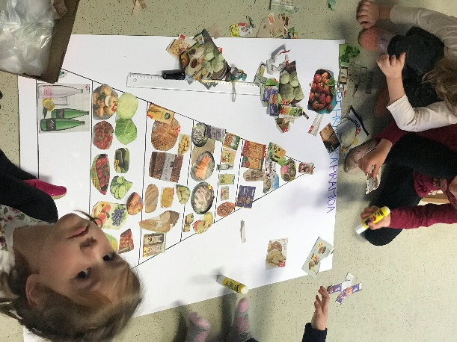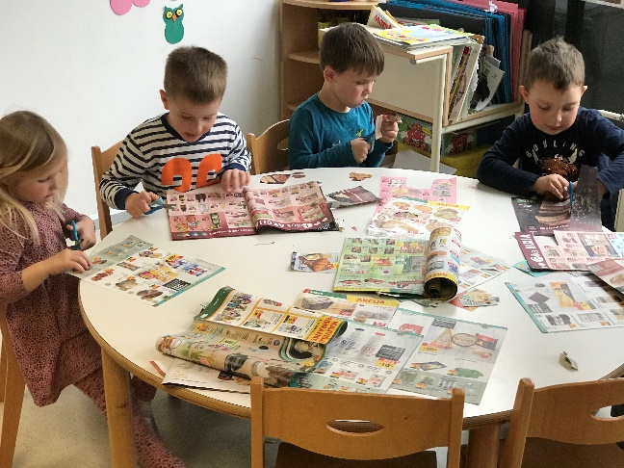trta skupina maščobe in sladkarije.

**Zap. št. naloge: 7**

**Vsebina:** Svetovni dnevi povezani zemlje , visoka greda

**Metoda dela:** metoda razlage, posnemanja.

**Zunanji izvajalci:** navedite kdo (npr. policist, medicinska sestra)

**Čas trajanja:** 19. 4.- 23. 4. 2021

**Ciljna skupina:** otroci

**Uporabljeno gradivo in didaktični material:** navedite

**Uporabljene informacije z naših izobraževanj?** izberite da ali ne

**Skrbimo za naš planet**

V tednu od 19. 4. 23. 4. smo v naši skupini ves svoj čas posvetili našemu planetu. Pogovarjali smo se, kako skrbimo za zemljo, da jo ohranimo čisto. Zraven tega, da ločujemo odpadke, ugašamo luči in varčujemo z vodo, lahko posadimo tudi kakšno drevo in s tem pomagamo zemlji. Ob dnevu zemlje, ki ga beležimo, 22. 4. vsako leto smo tako ves dan posvetili različnim vrtnim kotičkom. Otroke sem razde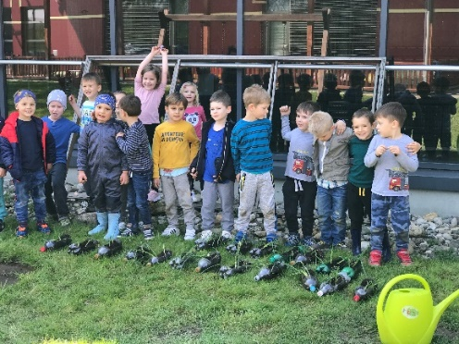lila v 4 skupine. Ena skupina j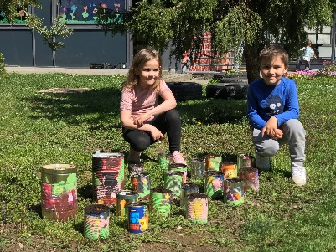e sadila čebulo, druga skupina je sejala rože, tretja skuina je sadila zelišča in četrta skupina; sad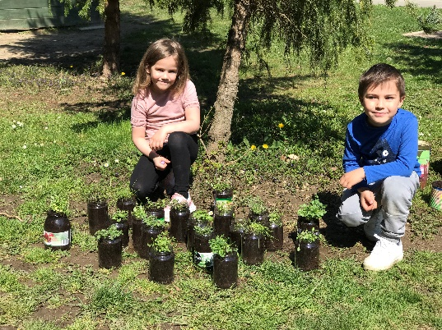ila jagode v že vnaprej pripravljeno visoko gredo. Tako visoko gredo, kot kozarce z zelišči, plastične plastenke Coca-Cole, prazno embalažo kompotov so otroci predhodno pripravili in okrasili. 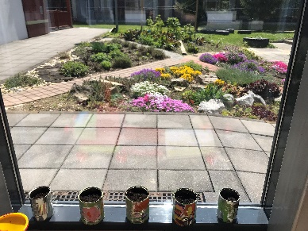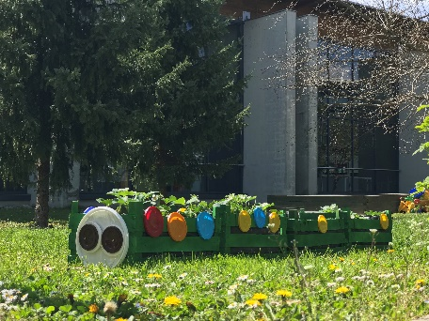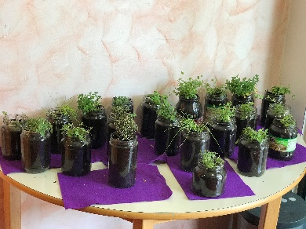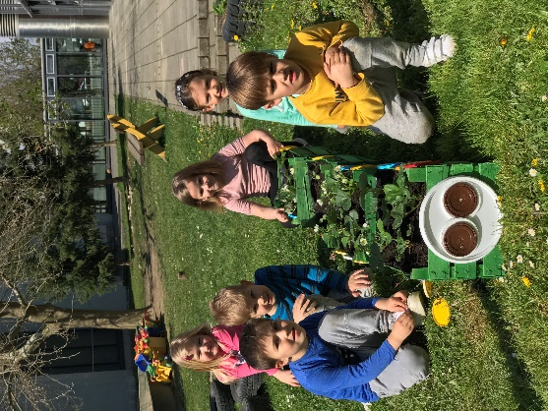

**Zap. št. naloge: 8**

**Vsebina:** LOČEVANJE ODPADKOV

**Metoda dela:** metoda pripovedovanja, razlage.

**Zunanji izvajalci:** navedite kdo (npr. policist, medicinska sestra)

**Čas trajanja:** 12. 4. -16. 4. 2021

**Ciljna skupina:** otroci skupine Balončki

**Uporabljeno gradivo in didaktični material:** navedite

**Uporabljene informacije z naših izobraževanj?** izberite da ali ne

**Ločujemo odpadke**

V mesecu aprilu smo ves čas posvetili eko vsebini, pogovarjali smo se o različnih načinih, kako pomagati zemlji, da je ne onesnažujemo. Prisluhnili smo različnim zgodbam. Eko Zmajček nas je skozi svojo pravljico na prijeten in zabaven način naučil, kako ločujemo odpadke, kako si zapomnimo barve. In tako smo se odločili, da bodo nastali tudi naši koši; Steklenko, Papirko, Plastenko, Biopacek. Prvi dan smo po poslušanju izrezovali različne materiale iz različnih letakov. Otroci so bili razdeljeni v skupine. Ena skupina je izrezovala hrano in biološke odpadke, druga skupina steklo, tretja plastiko in četrta skupina papir. Na steno smo nalepili štiri različne kvadrate, kateri so počasi dobivali podobo pravih k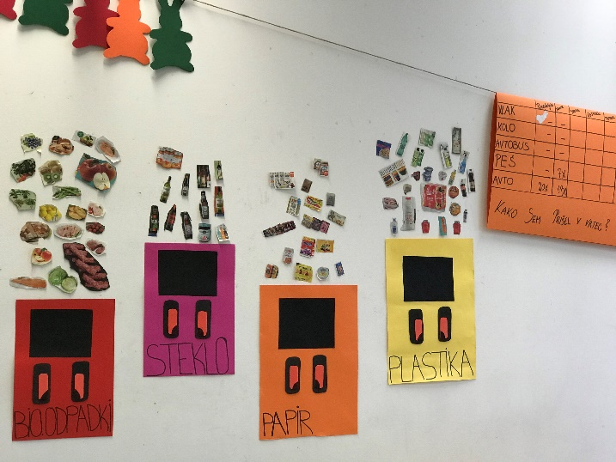ošev, otroci pa so ob koncu smeti le sortirali po barvah in jih lepili na steno. Naslednji dan sem otrokom povedala, da bomo izdelali prave koše, ki jih bomo postavili na hodnik. Otroke sem spodbujala, da so sami pobarvali škatle- odpadni material sveč. Nato smo naslednji dan na koše 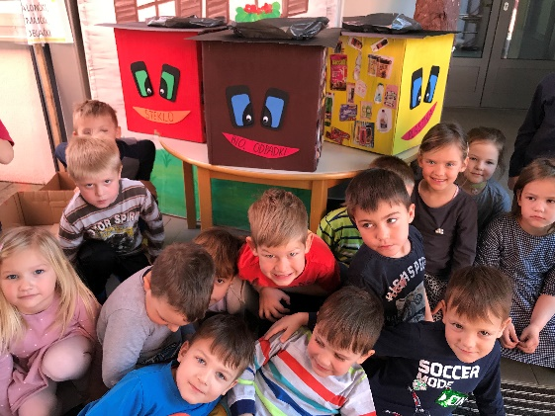ponovno lepili različne materiale. Otroci so bili ponovno razdeljeni na 4 skupine. Zadnji dan našega projektnega dela smo košem naredili oči, usta ter kape in vanje položili vrečke. Odnesli smo jih na hodniku, kjer nam služijo kot čisto pravi koši. 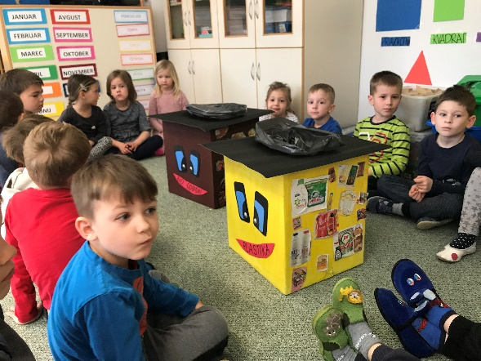

**Zap. št. naloge: 9**

**Vsebina:** Narava in varovanje okolja, Beli Zajček

**Metoda dela:** metoda razlage

**Zunanji izvajalci:** navedite kdo (npr. policist, medicinska sestra)

**Čas trajanja:** 12. 4. -23. 4. 2021

**Ciljna skupina:** otroci skupine Balončki

**Uporabljeno gradivo in didaktični material:** navedite

**Uporabljene informacije z naših izobraževanj?** izberite da ali ne

**Očistimo planet**

V času od 12. 4. -23. 4. je v naši skupini potekal del projekta oziroma igra; Beli zajček. Projekt Trajnostna mobilnost je v naši skupini potekala že v mesecu septembru. V teh dveh tednih smo skupaj z otroki čistili Zajčke, ki živijo v naravi. Prvi dan sem otrokom prebrala zgodbico zajčku, in njegovi družini. Družina je zelo dolgo živela v miru in sreči, kar naenkrat pa so v gozdu vse živali dobile svoje avtomobile in zajčji kožušček je zaradi vseh plinov postal umazan. Naloga otrok in njihovih starše je, da skušamo zajčje kožuščke čimbolj očistit. To pa lahko storimo le tako, da v vrtec prihajamo peš, s kolesom, z avtobusom, z vlakom. 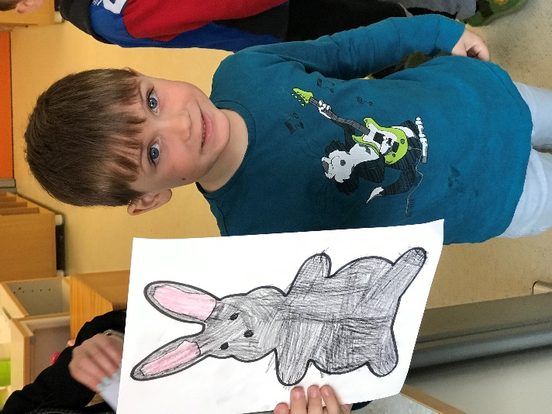Naredili smo plakat in vsak dan beležili prihod, prav tako je otrok, ki je prišel v vrtec vsak sam nalepil beli krogec na zajčka, ki je imel umazan kožušček. 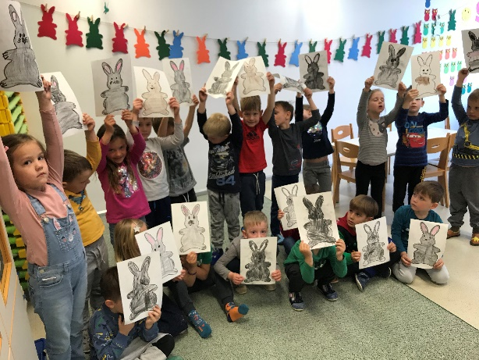

**Zap. št. naloge: 10**

**Vsebina:** Narava in čuječnost v gozdu

**Metoda dela:** metoda vodenja, poslušanja.

**Zunanji izvajalci:** navedite kdo (npr. policist, medicinska sestra)

**Čas trajanja:** 31. 5. -04. 6. 2021

**Ciljna skupina:** otroci skupine Balončki

**Uporabljeno gradivo in didaktični material:** navedite

**Uporabljene informacije z naših izobraževanj?** ne

**Čuječnost v gozdu**

**V naši skupini smo v mesecu aprilu spoznali tibetansko jogo in vaje čuječnosti. V mesecu maju in juniju smo vaje prenesli v gozd in v zunanjo okolje. V gozdu smo razvili vse svoje senzomotorična čutila. Prisluhnili smo petju ptic, vonjali smo svež pomladni vonj gozda in ugotavljali kakšne oblike in kakšno je na dotik deblo drevesa. Na gozdni jasi so se otroci igrali različnih iger.**